广州市2021年福利彩票公益金资助花都区

乡村学校少年宫项目情况公开

为便于社会各界及时了解福利彩票公益金的用途去向，彰显福利彩票“扶老、助残、救孤、济困”的发行宗旨，加强社会监督，促进福利彩票事业持续健康发展，根据《彩票公益金管理办法》《民政部彩票公益金使用管理信息公开办法》《广东省民政厅办公室关于进一步加强彩票公益金使用管理信息公开和资助项目标识设立管理工作的通知》《广州市福利彩票公益金使用管理办法》等要求，现对我单位2021年福利彩票公益金资助项目信息公告如下：

一、项目信息

**（一）项目名称**

乡村学校少年宫项目

**（二）项目主要内容**

资金主要用于修缮活动场地、购买活动材料、聘请校外辅导员，外出交流比赛等

**（三）项目周期**

2021年1月—2021年12月

**（四）资金额度**

2021年资助金额为57万元，实际支付57万元，结余0万元。

**（五）项目负责人及联系方式**

项目负责人：邝瑜，联系电话：36898136

二、项目成果

**（一）项目完成情况**

利用现有乡镇学校场地设备，对其进行必要的场地修葺及器材购置，在课外时间面向乡镇学生尤其是外来务工人员子女和留守儿童组织开展舞蹈、语言艺术、跳绳、皮雕、书法、国画、经典诵读、语言艺术班、足球、篮球、直笛、古筝、合唱、鼓号、科技、拳术、象棋、醒狮、电子琴、非洲鼓等主题实践活动，为农村孩子增长见识、培养兴趣、激发潜能提供平台,同时利用学校现有的教学设施，音乐室、舞蹈室、古筝室、科学实验室、科学探究室、多媒体网络计算机室、管乐室、美术室、乒乓球室、篮球场等几十个专用场所开展活动。各项活动开展的有声有色，成绩突出，学生参与积极性高涨。

1. **实际效果**

2021年11月27日参加广州市中小学劳动教育现场会暨成果展示交流活动师生代表与广州市教育局陈爽局长、花都区主任督学王红霞合影。

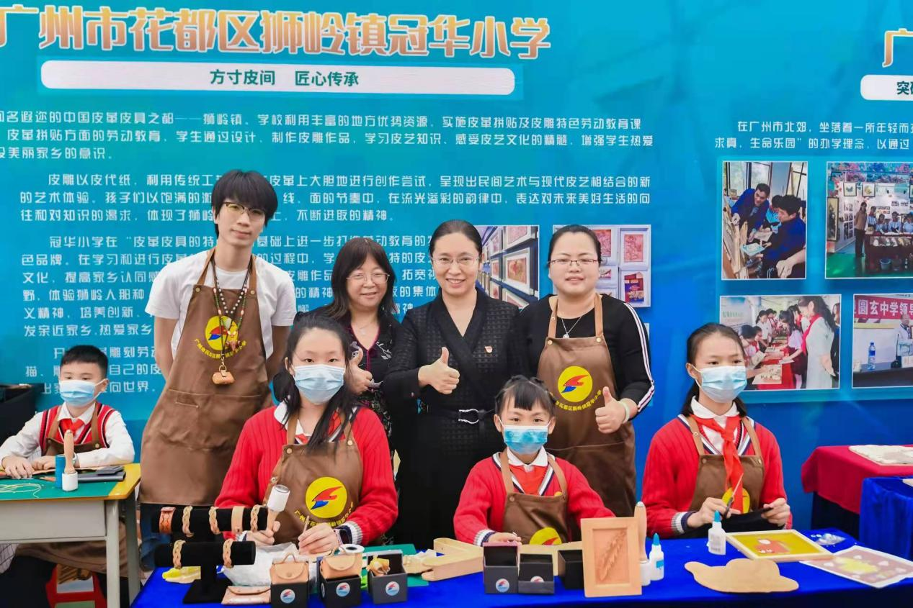

**和郁小学的少年宫楼**

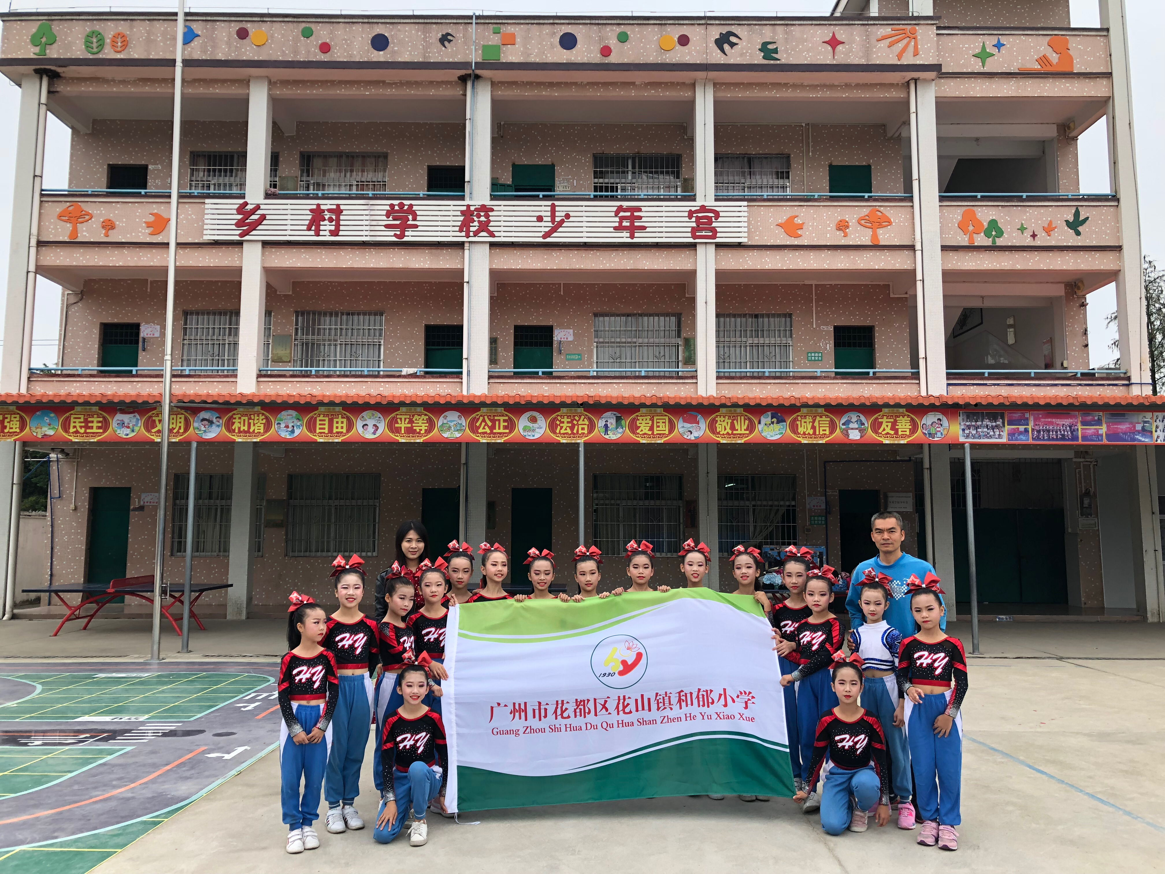

**花东中心小学的陶笛社团**

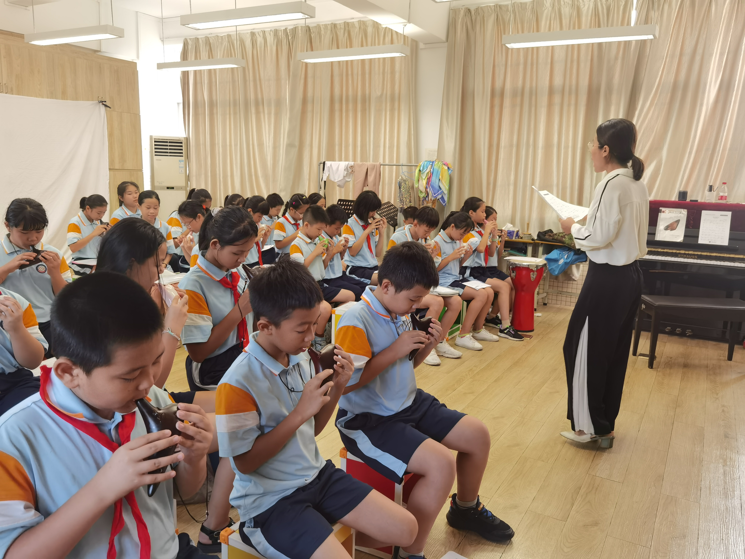

**（三）绩效目标完成情况**

见附件2

三、存在问题和改进措施

加强师资队伍建设是乡村少年宫建设的关键，农村少年宫的本质属性是依托学校，学生全员参与，一切活动免费向学生开放的一种社会实践活动。学校在艺术专业教师缺乏的情况下，依靠社会教育的人力资源，邀请部分当地的文化名人以及老艺人，分别担任学校的艺术顾问或指导教师，满足少年宫艺术教育发展的需要。但由于教师的综合素质参差不齐，兼职指导教师流动性大，教学质量和课时保障方面稍有欠缺。下阶段望能得到上级的指引，共享更多优秀的师资力量，搭建更广的展现舞台，让学生的综合素养能得到更进一步的提升。